目 录
循循善诱 思维碰撞
——记物理组卜方和路怡老师的公开课
物理组教师在全校青年教师基本功竞赛中获得较好成绩
高一物理组教师在北郊参加全市高中物理教研活动
高一物理组教师在田家炳参加全市高中物理教研活动
-------------------------------------
循循善诱 思维碰撞
—记物理组卜方和路怡老师的公开课
5月11日，我校隆重举行国家级课题“基于课程统整的学生科学素养培养研究”对外公开课暨青年教师评优课活动，我组卜方、路怡两位年青老师积极参与其中。
为了圆满完成这次活动，在物理教研组长徐斌的组织下，全组进行了认真的选拔比赛，经过组内粉笔字比赛、实验操作、上课等预赛，最终胜出的卜方、路怡两位青年教师参加了最后一轮的课堂教学比赛，两位参赛教师都做了充分、认真的准备。
卜方老师的上课内容是《高三物理二轮专题复习——图像》。卜方老师上课条理清晰，具有很强的系统性，从什么是物理图像到物理图像的特点和物理图像的功能，再从横纵坐标、斜率、截距分别表示的物理意义的理解到让学生会作图、会用图，循序渐进，层层深入。卜老师在了解学生学情的基础上，有针对性的进行教学，教学内容详略得当，思维缜密，语言严谨。在教学过程中，有教有学，每个知识点都有相匹配的典型例题进行复习巩固，让学生当堂反馈，教师进行当堂讲解。卜老师通过本堂课帮助学生将高中物理图像理解的更加透彻，掌握得更加系统全面，为即将迎来高考的高三学生保驾护航。
路怡老师的上课内容是《光的粒子性——光电效应》。路怡老师本节课的教学思路是让学生进行思维的碰撞。本堂课从光的波动性引入，紧随其后展示了光电效应实验，和学生一起发现经典理论和实验规律的冲突，引起学生思维的碰撞。从实验的操作过程中，循循善诱，一步步带领学生思考，环环相扣，让学生学会分析总结实验规律，让学生切身体会新理论产生过程的精彩。路老师除了运用实验器材，同时还运用图像、视频等媒体，直观的展示了物理量之间的关系，验证了光具有粒子性。整堂课严谨而不乏活力，师生互动密切，让学生在轻松的气氛中，不仅解决了课堂开始时心中的疑问，学到了知识，还学会了如何通过实验一步一步去探究未知领域，让学生真正的体会到探究过程的快乐，提升学生的科学素养。
物理教研组的两位青年教师的教学风格迥异，但是同是向大家展示了一中物理组青年教师的优良素质和先进的教育理念。老师们在教学中充分体现以学生为主体的教学理念，充分调动学生的积极性，带动学生主动参与课堂教学，让学生成为课堂的主体，受到了来自全市二十多位教师的高度好评。
我校一直坚持营造 “增效减负”的课堂，相信这样的课堂教学正是很好的体现；老师们精心准备每一堂课，为学生的综合发展作出最大的努力。
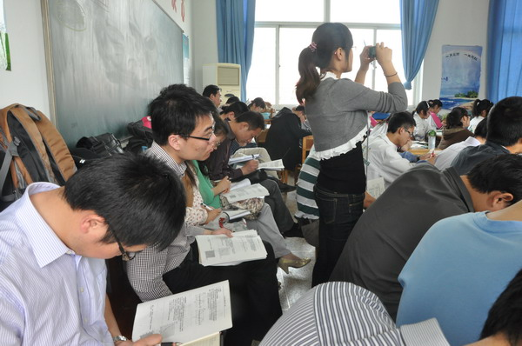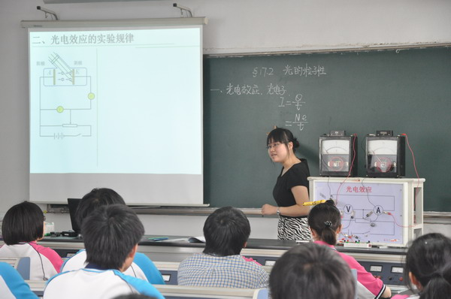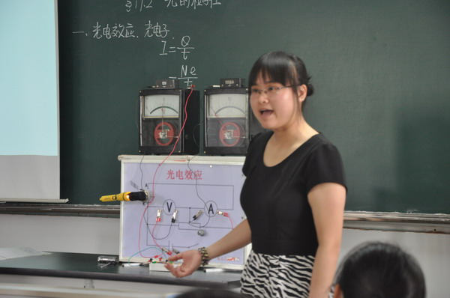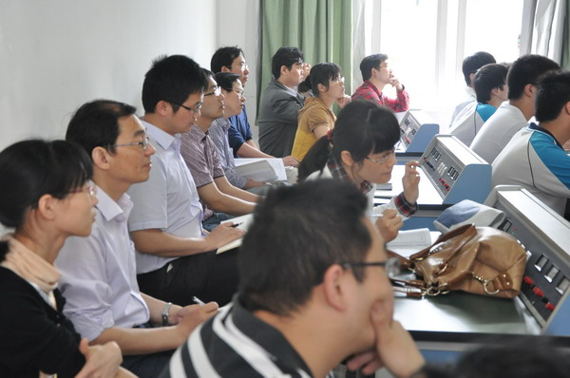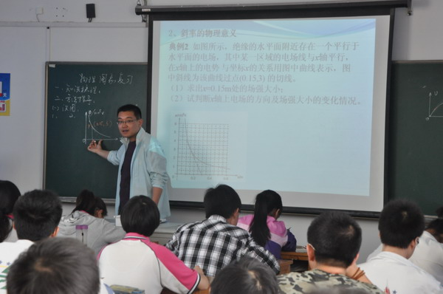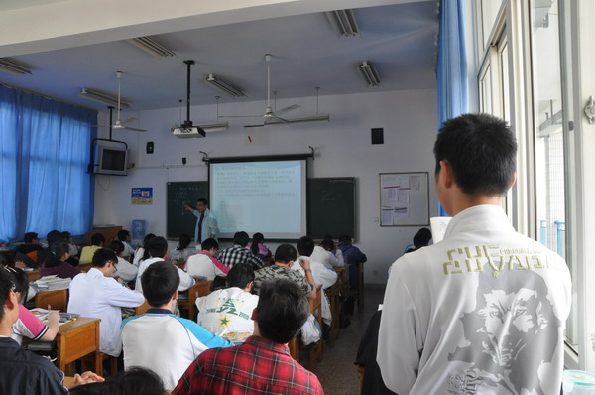

物理组教师在全校青年教师基本功竞赛中获得较好成绩
我校2011—2012学年度青年教师基本功大赛已于2012年5月圆满结束。本次比赛作为学校新一轮主动发展活动项目之一，得到了各教研组的大力支持。全校共有90多名青年教师在教研处和各教研组的组织安排下，跨越两学期分别参加了学科专项技能、实验操作、课件制作、校本方案设计、教学案设计、试题编制、解题、说课、评课、微型课、口语、板书、板画、板图以及课堂教学等丰富多彩的比赛，历经四轮层层考核，获得了亲身体验和感悟，提升了学科素养，达到了以竞赛促进教师专业发展的目的。经过评委组认真评选，物理组教师共有6人次获得一等奖，5人次获得二等奖，1人次获得三等奖。
解题竞赛一等奖：路怡 二等奖：黄叶敏
评优课一等奖： 卜方 三等奖：路怡
板书、板画、板图一等奖：卜方 二等奖：庄瑞
试题编制一等奖：卜方 二等奖：庄瑞
教学案设计一等奖：路怡 二等奖：张文
专项技能、实验、课件制作、校本方案设计
一等奖：卜方 二等奖：黄叶敏
-------------------------------------
高一物理组教师在北郊参加全市高中物理教研活动
2012年05月10日下午2分，我组高一物理教师赴常州市北郊中学进行教研活动。本次教研活动的主题为“3D课堂教学模式的实践思考”，由常州市北郊中学王恩昭老师就电场强度开设公开课。由于电场看不见摸不着，所以执教老师构思本堂课的过程中通过中间物去让学生将无形变有形，进而定量研究电场强弱，通过改变电量、改变位置等，尽管王恩昭老师参加工作仅第二年，但过人的基本功，教学风格、教学思路、细节处理等方面获得在场老师的一致好评，让每位听课教师受益匪浅，为我们今后该课的教学提供了很好的素材，特别对于新教师，有着很好的示范作用。
之后，所有老师一起就这节公开课进行讨论。先由北郊中学物理教研组长何金勇老师为我们介绍“3D课堂教学模式”，3D是指发现（discover）、领悟（digest）、发展（develop）的缩写，强调要将课堂由故事化情境发现问题，由内而外的整合领悟问题，最后实现发展。3D不是简单地三者叠加，而是不断提升的过程，3D教学模式不是指向学生而是指向师生。期望让学生学会用敏锐的眼光去发现，教学生学会用智慧的心智去领悟，愿学生学会用扎实的步伐去发展。
紧接着由在座老师对“3D教学模式”下的公开课进行评课，对教学过程中的亮点，新颖之处以及主要存在的问题进行探讨，我组王鹤林老师也就这节课谈及了自己的看法。3D教学模式好在有助于提高学生自主学习能力，学习效率不高，体现了素质教育。这堂课，任教者过人的素质，课堂上组内的团结合作等让人惊喜。本堂课更多的在发现和领悟，能在时间内完成好对学生的引导，让其发现和领悟在类比中发现方法等，有助于将来走上社会个人发展的能力培养。
通过本次教研活动，增进了不同学校教师间的交流学习，我组教师也能积极参与其中，得到很多启示，为今后的教学提供参考。
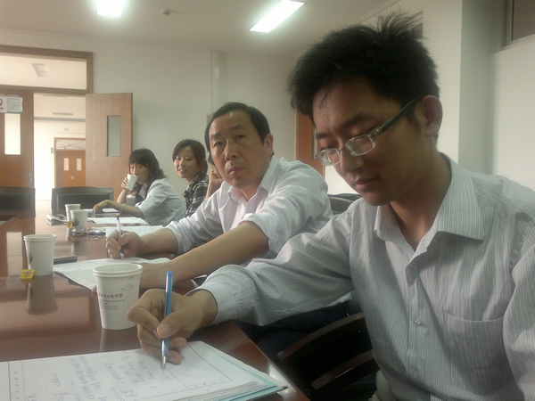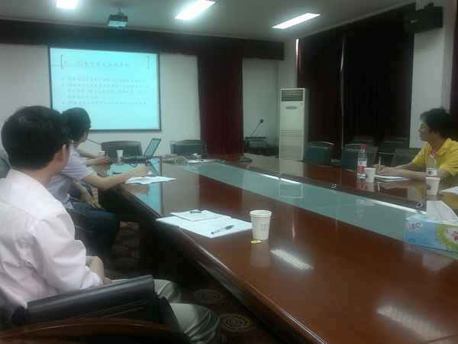

高一物理组教师在田家炳参加全市高中物理教研活动
2012年5月17日下午1点30分，我组高一物理教师赴江苏省田家炳中学参加教研活动。本次教研活动是听取田家炳中学汪明老师的高中物理研究课《3-7静电现象的应用》。汪老师的研究课构思严谨，思路清晰，运用了很多典型的实验，将抽象的理论用实验展示出来，使课堂更加生动，学生更容易接受。整堂课气氛活跃，教学效果很好，让在坐的每位听课教师受益匪浅，为我们今后该课的教学提供了很好的素材，特别对于新进教师，有着很好的示范作用。

